КВИЗ ЗА ПРЕДШКОЛЦЕ
1. Када позовеш број 193 добићеш?
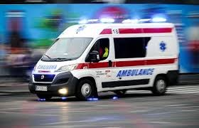
- Полицију
- Хитну помоћ
- Ватрогасце

2. Ко користи палету?
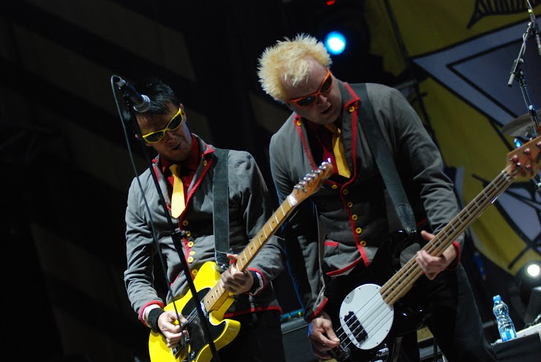
- Певач
- Сликар
- Доктор

3. Ко ради у руднику?
- Зубар
- Кувар
- Рудар
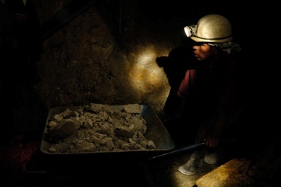
4. Коме је посао да засмејава децу?
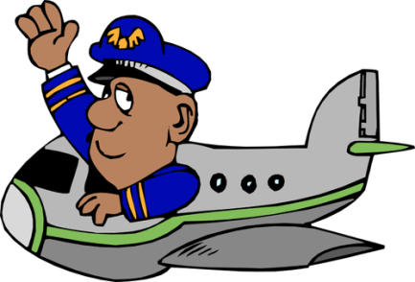
- Пилоту
- Васпитачици
- Кловну

5. Шта није поврће?

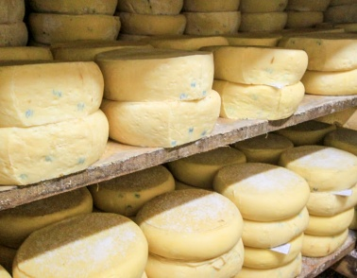

- купус
- броколи
- качкаваљ

6. Да би се расхладили, користимо:

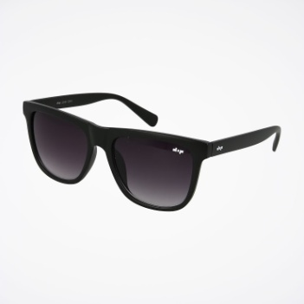
- Наочаре
- лепезу
- мараму

7. Која од наведених активности није спорт?

п
- ливање
- сликање
- јахање

8. У бајци „Пепељуга“ нека биљка се претвара у кочију. Која?

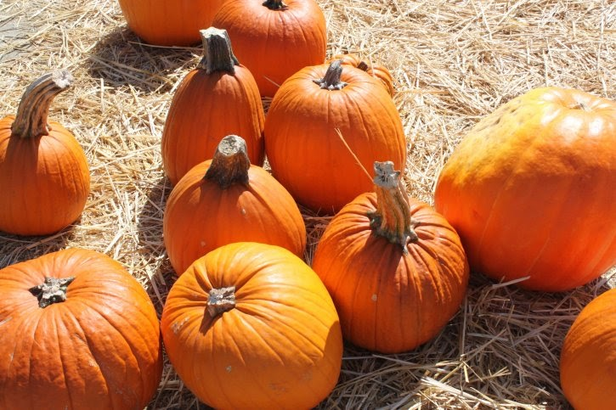
- броколи
- бундева
- сунцокрет

. 9. Који од наведених предмета је најтежи?
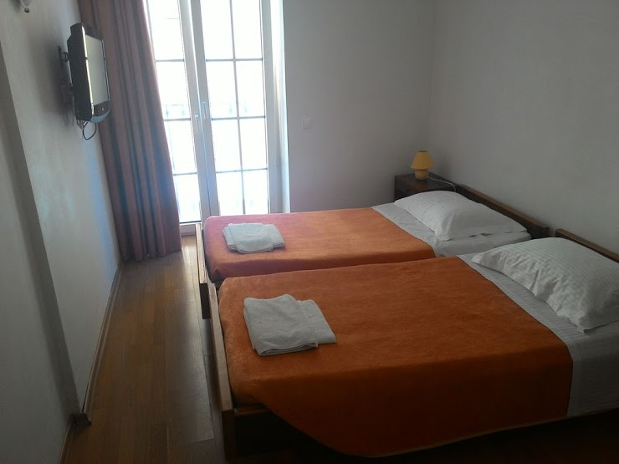
- папуче
- кревет
- веш машина
10. Која животиња има 1 рог?
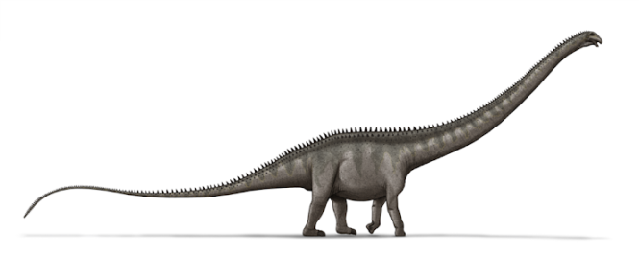
- алигатор
- диносаурус
- носорог

11. После играња играчке треба:

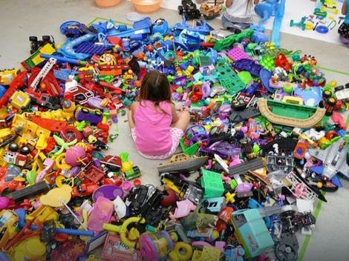
- сломити
- разбацати
- скупити
12. Шта је заједничко ружи и кактусу?

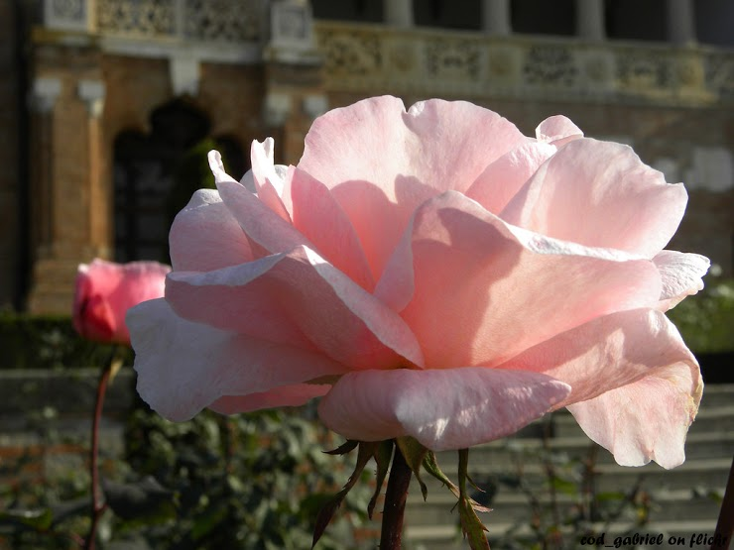
- могу дуго живети без воде
- имају бодље
- од њих се праве прелепи букети

13. Када је твој друг у невољи ти:
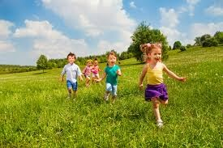
- му се смејеш
- помажеш му
- баш те брига за њега

14.Пилот вози:
- трамвај
- авион
- брод

15. Шта не користимо за личну хигијену?
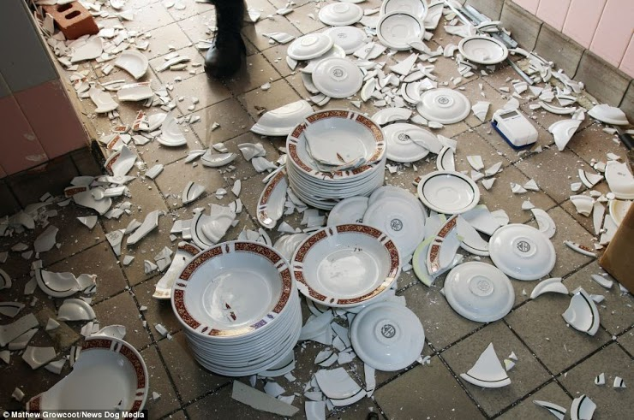
- пасту за зубе
- судомил
- шампон

16. Велико насеље са високим зградама зове се:

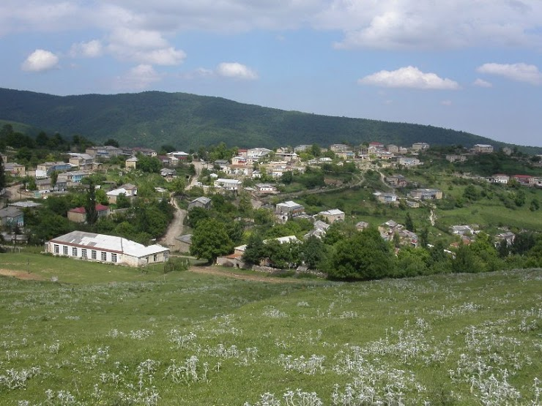
- предграђе
- село
- град
17. Пекару је потребан који алат:

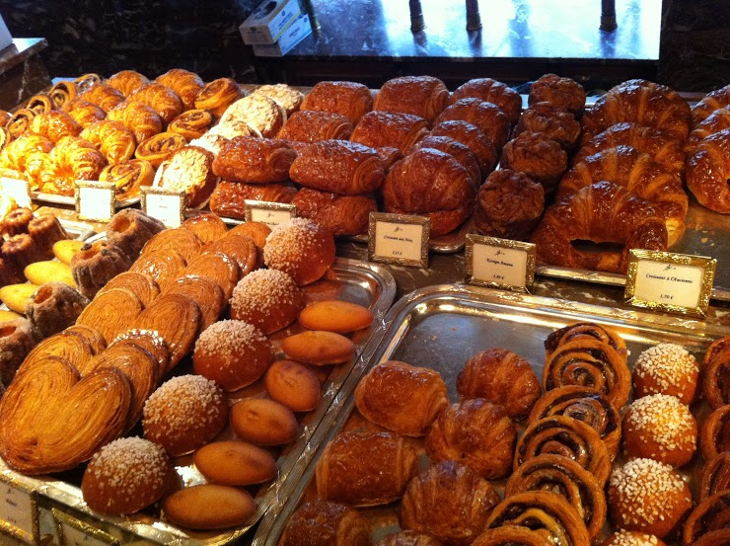
- Табла и креда
- Кључ и чекић
- оклагија

18. Врба је:

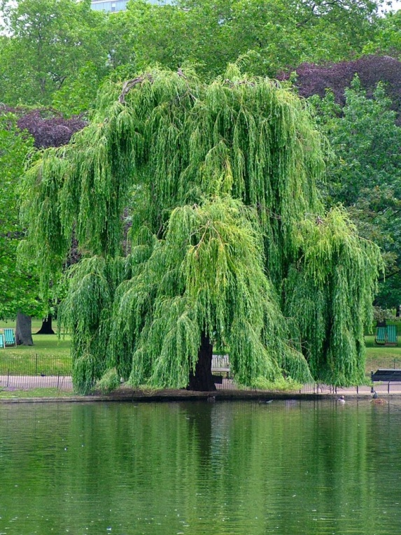
- жбун
- цвет
- дрво
19. За чишћење куће користи се:
- вентилатор
- миксер
- усисивач

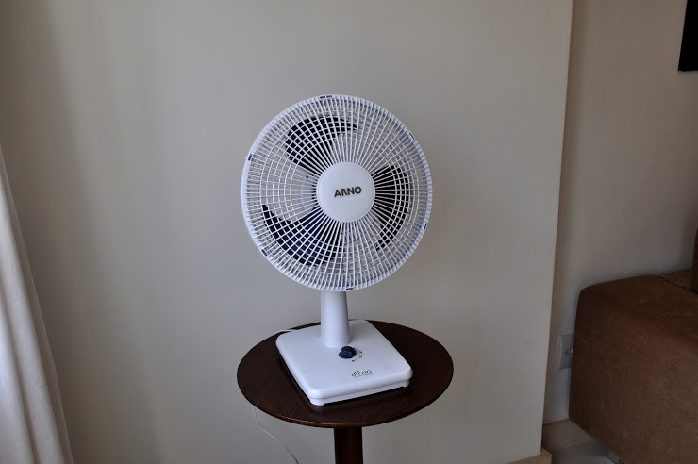
20. Кућне послове треба да обавља:
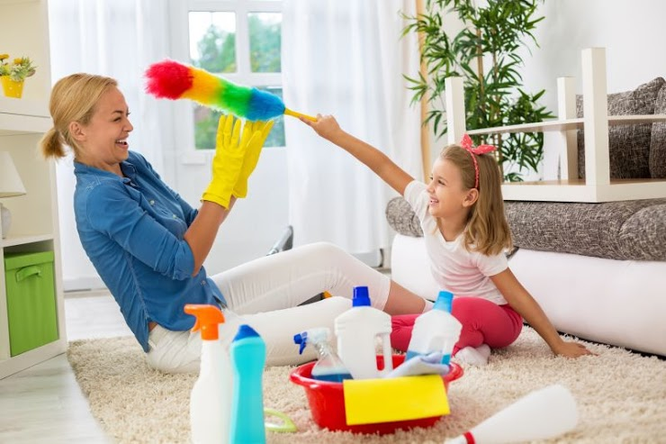
- тата
- мама
- цела породица

